

**David Kessler Martinez**

**Santiago López Cerro**

**Antonio Rodriguez Romero**

**ÍNDICE.**

1. INTRODUCCIÓN.
2. REHABILITACIÓN VISUAL.
3. MÉTODOS DE ENTRENAMIENTO DEL PRL.

3.1. EJERCICIOS DE LECTURA

3.2. EJERCICIOS DE VISIÓN EXCÉNTRICA CON ORDENADOR

3.3. PRISMAS

3.4. MICROPERIMETRÍA

3.5. ENTRENAMIENTO CON CARTA DE LETRAS.

3.6. ENTRENAMIENTO CON CÍRCULOS.

3.7.ENTRENAMIENTO CON OFTALMOSCOPIO LÁSER DE BARRIDO.

1. MEJORA DE LAS ACTIVIDADES COTIDIANAS Y CALIDAD DE VIDA DEL PACIENTE.

4.1. EJEMPLOS DE ACTIVIDADES VISUALES COTIDIANAS. DISCUSIÓN.

1. CONCLUSIONES
2. REFERENCIAS.

**RESUMEN.**

Diferentes patologías como pueden ser la degeneración macular asociada a la edad (DMAE) o el glaucoma generan un escotoma central. Los sujetos que se vean afectados por este tipo de enfermedades van a tener que desarrollar una nueva visión la cual va a ser excéntrica, "Locus Retiniano Preferencial" (PRL) para la fijación.

**Palabras clave:** Visión excéntrica, PRL, Locus Retiniano Preferencial, DMAE, rehabilitación visual.

**1. INTRODUCCIÓN.**

La pérdida de campo visual central se da en pacientes en los que su mácula está patológicamente afectada. Suelen empezar con una pequeña pérdida del campo visual central, pero conforme la patología avanza, la pérdida de campo visual aumenta.

Se ha observado que los pacientes que han perdido visión central, comienzan a utilizar zonas extrafoveales para compensar esta pérdida. Estas áreas de la retina son conocidas como Locus Retiniano Preferente (PRL).

Hay pacientes que manifiestan una nueva referencia del sistema oculomotor. Este fenómeno se conoce como fijación excéntrica adaptativa.

La mayoría de estos sujetos compensan de forma natural esta visión central alterada, modificándola ligeramente para poder ver nítidamente y mirar alrededor del escotoma.

Tras un periodo de práctica, los pacientes pueden ser capaces de desarrollar un área de fijación excéntrica al que denominamos locus retiniano preferencial (PRL) o también llamado “neo-fóvea”.

Para el entrenamiento de esta visión excéntrica desarrollaremos un nuevo punto de fijación que será un área de la retina con mejor agudeza visual y que esté situado en una posición más ideal en relación con el escotoma.

La localización del PRL varía en cada persona, y no siempre es la zona más adecuada o el residual más cercano al punto foveal, que en teoría debería ser el punto de la retina con mejor visión residual, por lo que no siempre este punto será el ideal y la estabilidad de la fijación en esta zona no siempre será la mejor (Ramirez et al. 2017; Tarita-Nistor, et al. 2009).

Como hemos comentado anteriormente, la fijación excéntrica puede ser entrenada y uno de los métodos es desarrollando nuevos PRL. Esto se puede lograr con el uso de la microperimetría como método de rehabilitación visual para pacientes con fijación excéntrica, que poseen inestabilidad de la fijación y/o LRP funcionalmente no eficientes (Napolitano & Fragiotta 2018; Ramírez et al. 2017; Morales, Saker & Amoaku 2015).

**2. REHABILITACIÓN VISUAL.**

Restablecer la capacidad visual de una persona con baja visión es un proceso complicado que requiere un esfuerzo interdisciplinario con ayuda de profesionales de la salud.

El rehabilitador en pacientes con escotoma central va a tratar de entrenar un PRL que les mejore la calidad visual y por tanto le facilite realizar las acciones de la vida cotidiana.

La rehabilitación debe ser orientada hacia pacientes que aprenden a usar la fijación excéntrica mientras mantienen el objeto enfocado en esa área de la retina. Cuando los objetos se mueven, deben aprender a seguirlos con una desviación constante en la posición del ojo de lo que se requería cuando tenía una fijación central en la mácula sana (de Oliveira, 2020).

En la evaluación del paciente con baja visión al que le vamos a desarrollar un PRL debemos determinar la discapacidad que afecta a las actividades de la vida diaria. Esta discapacidad puede manifestarse como resultado de una pérdida de agudeza visual, de los campos visuales y/o del control oculomotor. En este caso, el rehabilitador puede prescribir ayudas ópticas para mejorar el resto visual o terapia y rehabilitación visual con fin a mejorar el rendimiento de las habilidades residuales.

Uno de los principales objetivos de la rehabilitación en baja visión es restaurar la capacidad de lectura que ha sido perdida por un escotoma central, generalmente en pacientes con DMAE. Para disminuir la sensación de estas discapacidades, existen estrategias adaptativas para reducir el impacto de la pérdida visual.

Una de las estrategias nombradas anteriormente, en pacientes con DMAE, es intentar disminuir el impacto del escotoma central, desarrollando la percepción de este y las habilidades de desplazamiento. Para conseguirlo, las imágenes deben ser proyectadas en un PRL excéntrico que obtenga las funciones del área macular que ha sido perdida.

**3. ENTRENAMIENTO DEL PRL.**

Para comenzar con el entrenamiento de la fijación excéntrica primero debemos hacer conscientes a los pacientes de su escotoma y por lo tanto de las áreas que no ve del campo visual.

Además de esto debemos tener en cuenta que el sujeto necesita motivación para realizar estos entrenamientos debido a que no es difícil mantener la fijación excéntrica, se va a ver afectada la localización, el seguimiento y la exploración.

Los métodos más utilizados en la clínica diaria son la rejilla de Amsler y la pantalla tangente.

La rejilla de Amsler es una prueba sencilla de interpretar y rápida, que pueden tener todos los especialistas en su gabinete. Sirve para detectar también escotomas y patologías maculares.

La pantalla tangente presenta mejor sensibilidad que la rejilla de Amsler, y también es muy fácil de realizar.

El entrenamiento de PRL se utiliza para que los pacientes utilicen un área de la retina diferente a la fóvea pero con buena agudeza visual para mejorar su visión y sus actividades cotidianas. Los métodos de entrenamiento son los siguientes:

* Ejercicios de lectura.
* Ejercicios de visión excéntrica con ordenador.
* Primas.
* Microperimetría.
* Entrenamiento con carta de letras.
* Entrenamiento con círculos.
* Entrenamiento con oftalmoscopio láser de barrido.

3.1. EJERCICIOS DE LECTURA

La lectura consiste en una relación de pausas y rápidos movimientos del ojo. Cuando el ojo está en movimiento es muy difícil leer. Para tener una velocidad lectora adecuada tenemos que reducir las fijaciones.

A veces, cuando uno quiere volver a leer lo que ya ha leído anteriormente, mueve los ojos de derecha a izquierda, realizando una regresión.

Para cambiar de renglón se utilizan los movimientos de retorno, que son movimientos que se realizan en diagonal, es decir, desde la última palabra de esa línea hasta la primera palabra de la siguiente línea.

A los pacientes con baja visión no se les pide que pasen al siguiente renglón en diagonal, si no que vuelvan por la misma línea que ya han leído y bajen a la siguiente línea para que no se pierdan.

3.2. EJERCICIOS DE VISIÓN EXCÉNTRICA CON ORDENADOR

Frennesson utilizó un programa informático diseñado para entrenar a pacientes que tenían DMAE y escotoma central. Se ponía el paciente a 50 cm de una pantalla, y se le presentaba una cruz blanca que aparece desde los bordes de la pantalla y se abre en el centro, para colocar una letra. El paciente tiene que fijarse en el centro de la cruz, pero será incapaz de ver la letra, debido a que tiene un escotoma central. Para evaluar el nuevo PRL, se mueve la línea horizontal hacia arriba o abajo, y se le dice al paciente que siga la línea hasta que vea la letra que hay situada en el centro de la pantalla. De esta forma, se puede establecer la excentricidad que necesitan los pacientes.

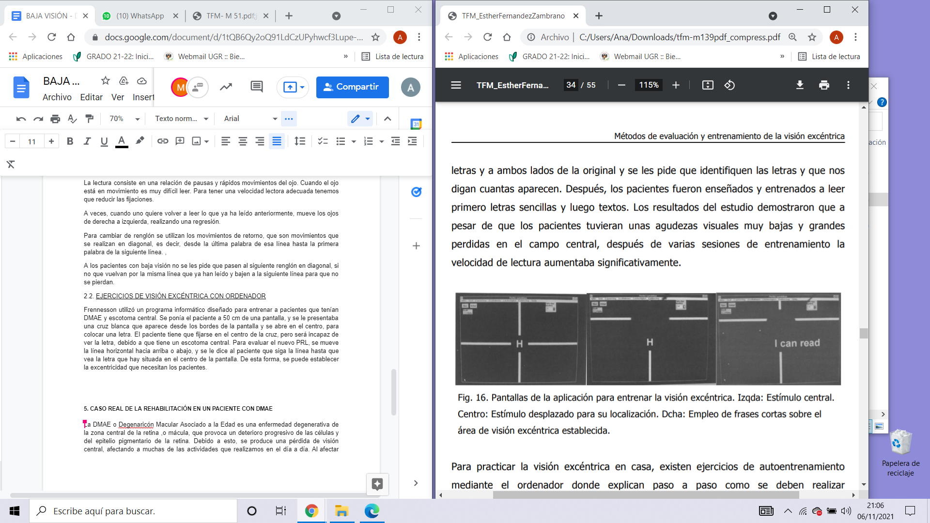

Fig. 1: Pantallas del programa informático para entrenar la visión excéntrica.

En la imagen izquierda podemos ver como el estímulo está centrado.En la imagen del centro, el estímulo está desplazado para su localización. En la imagen de la derecha, se utilizan frases cortas sobre el nuevo área de visión excéntrica.

3.3. PRISMAS

Los primas son elementos ópticos que desvían la imagen hacia su base y son utilizados en óptica para corregir las desviaciones de los ejes visuales de los sujetos afectados por esta.

También son utilizados en otros casos por ejemplo cuando el paciente tiene un escotoma central, en esta situación el prisma se encarga de desplazar los objetos a otras posiciones en las cuales la retina no esté afectada y por tanto el sujeto pueda observarlos correctamente.

Por lo tanto, en el entrenamiento lo que se hace es colocar un prisma en el ojo afectado para que la imagen del objeto se sitúe en un área adecuada de la retina, para ello se debe modificar tanto la potencia del prisma como la orientación de la base.

En 2005 se realizó un estudio en pacientes con DMAE, en el que se comprobó que las gafas prismáticas no eran preferibles ante las gafas convencionales en cuanto a la mejora de la agudeza visual o la velocidad lectora.

Después en 2012 se demostró que las gafas prismáticas si eran útiles y si mejoraron la agudeza visual de pacientes con DMAE dirigiendo la imagen a retina periférica. Gracias a esto también mejoraron las habilidades cotidianas de los sujetos.

3.4. MICROPERIMETRÍA

La microperimetría se utiliza para determinar y entrenar la fijación excéntrica del paciente para que este pueda desarrollar un PRL, mejorar la agudeza visual y la visión binocular.

Según diferentes estudios se concreta que con la microperimetría se visualizan los diferentes estímulos que se le presentan en retina y gracias a esto se puede examinar la fijación y las patologías del paciente.

En el comienzo del tratamiento se utilizan estímulos sencillos que estimulan el área del PRL de la retina para que el sujeto sea consciente de este y lo ubique. El segundo paso sería presentar estímulos más complejos como números o letras y se le va enseñando a utilizar esta zona de la retina hasta que realice las actividades de manera automática.

También podemos utilizar estímulos auditivos junto a la microperimetría para el entrenamiento de la fijación excéntrica para estabilizar la fijación del paciente. Además se pueden utilizar estos estímulos auditivos en otras partes para crear otro PRL.

3.5. ENTRENAMIENTO CON CARTA DE LETRAS

Para realizar este ejercicio, se coloca la carta de letras frente al paciente a la distancia adecuada. Se le pide al paciente que mire la letra central de la tarjeta, en este caso la O. Como el paciente presentará un escotoma, no va a verla, ya que caería sobre esa letra. 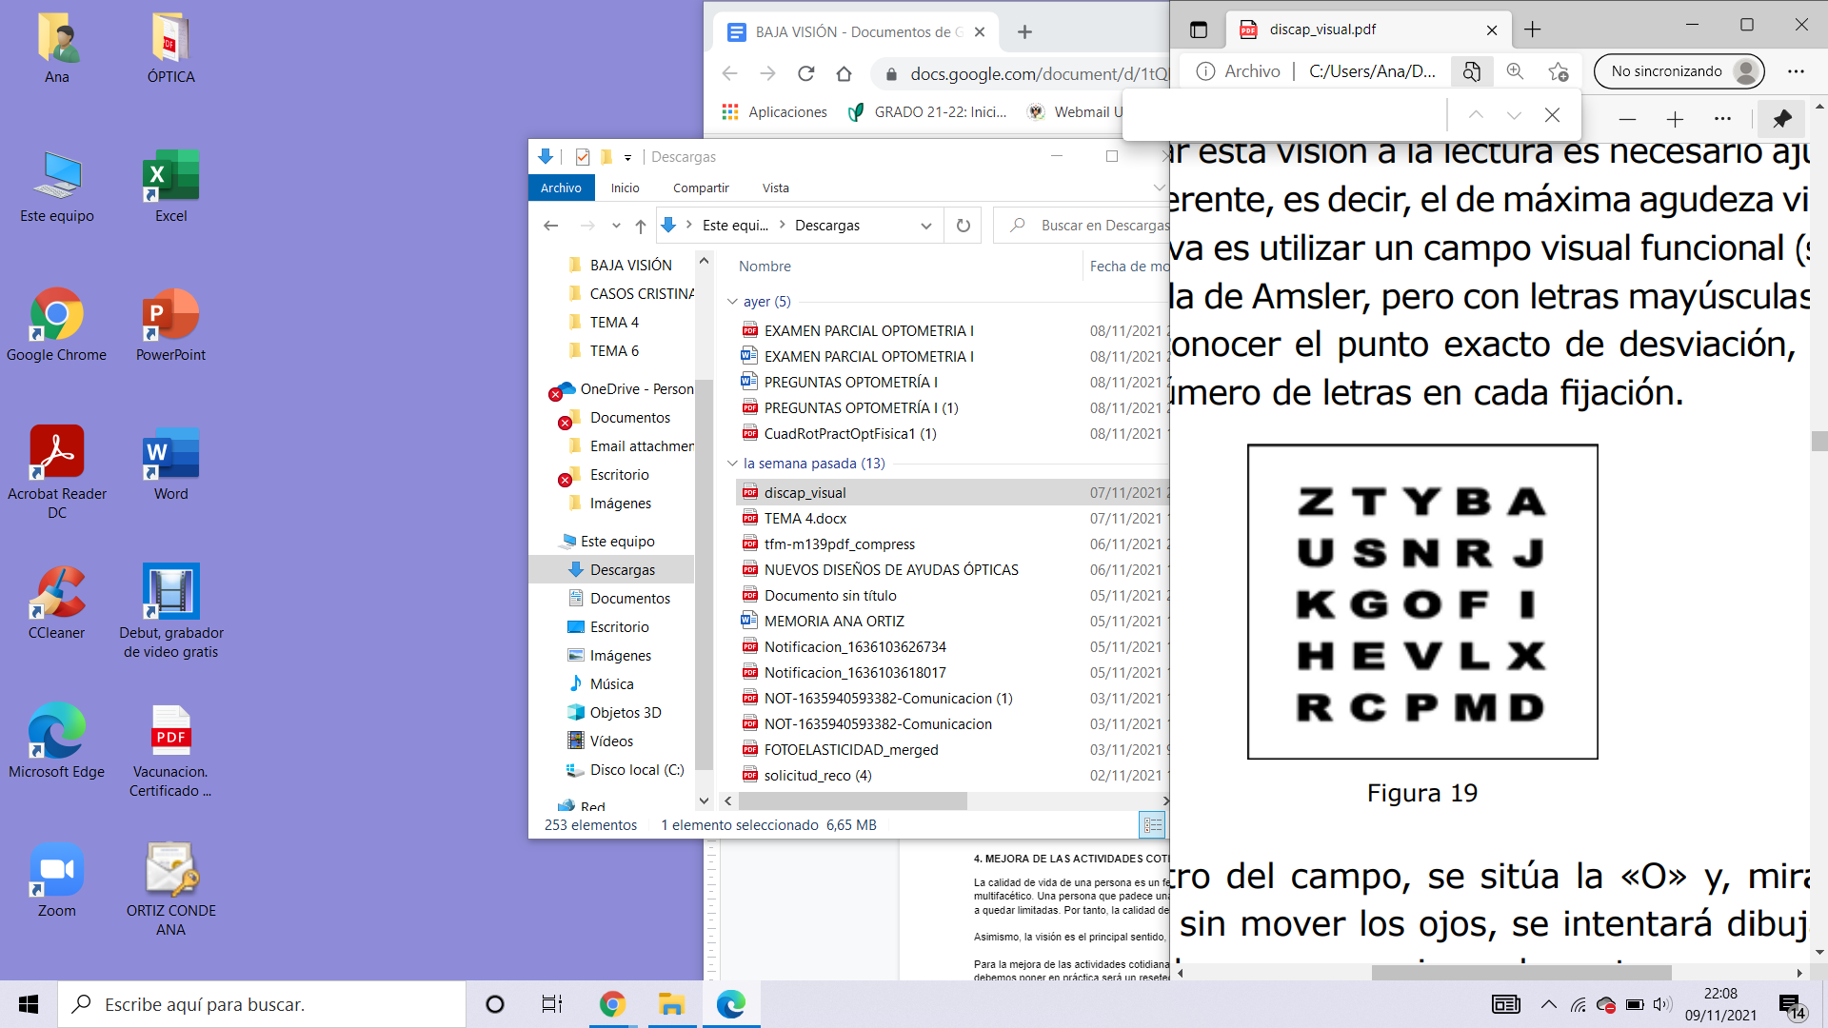

Después, se le dice que vaya nombrando las letras que puede ver mientras sigue mirando a la letra central, para así conocer la forma del escotoma.

Por último, el examinador le dirá al paciente que mueva sus ojos y localice la letra central lo más nítida posible para así ir aprendiendo a utilizar la fijación excéntrica.

3.6. ENTRENAMIENTO CON CÍRCULOS

Consiste en que el paciente tiene que hacer círculos de diferentes tamaños con los bordes anchos y de color negro. En la parte superior, inferior y a ambos lados del círculo tiene que dibujar una cruz de otro color. Le decimos al paciente que mire a las diferentes cruces y al centro del círculo, y el paciente verá mejor el centro del círculo cuando mire a las diferentes cruces. El paciente tendrá que fijarse en la cruz en la que vea el círculo mejor, y pintará el círculo con otro color. Estos círculos van disminuyendo de tamaño.

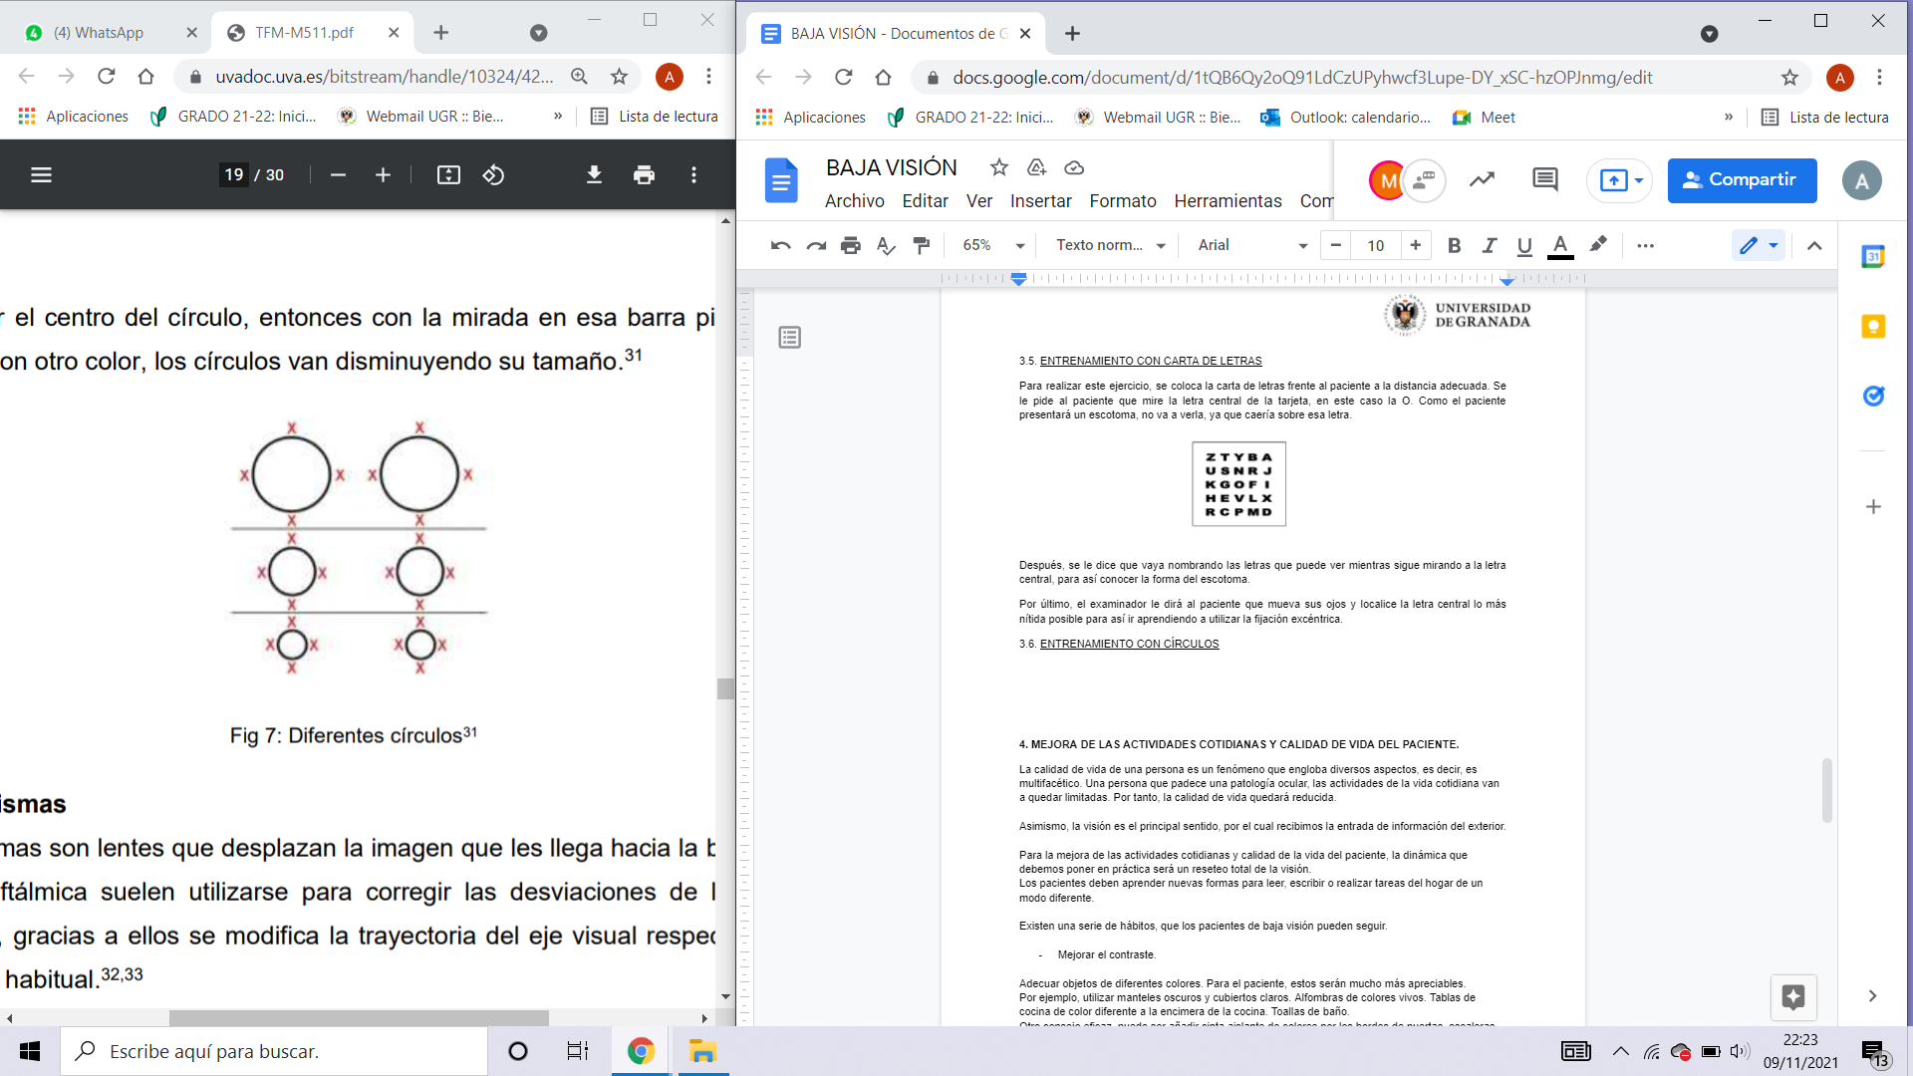

3.7. ENTRENAMIENTO CON OFTALMOSCOPIO LÁSER DE BARRIDO

El oftalmoscopio láser de barrido ofrece posibilidades para que el paciente consiga una fijación excéntrica lo más precisa posible, ya que este instrumento controla de manera simultánea en una pantalla de vídeo la fijación en la retina y el escotoma.

Se realizó un estudio en el cual se entrenó a diferentes pacientes que tenían un escotoma central para que usasen el PRL de forma espontánea.

Primero observaron donde se localizaba el PRL y les pedían que buscaran una letra que pudieran ver bien, la mayoría fijaban a la izquierda del escotoma.

Seguidamente se les presentaba una letra en el centro de la lesión, por lo tanto no la podían ver. Dependiendo del tipo de lesión que tuviese el sujeto se le pedía que mirase hacia un lado o hacia otro hasta reconocer la letra. Se le muestra la letra junto a una cruz.

La línea horizontal de la cruz se mueve y el sujeto la sigue con la mirada hasta que identifica la letra. En este momento la letra está justo en su ERL y conocemos el grado de excentricidad.

A continuación, se le presentan 4 letras para entrenar su excentricidad, estas palabras están en movimiento, en un principio con una velocidad moderada. El sujeto debe reconocer las cuatro con su ERL.

Al principio los pacientes tienden a fijar con el PRL pero como en el monitor del SLO se observa la ubicación del texto, este los corrige para que siga utilizando el ERL.

Después de este entrenamiento se le van presentando textos cada vez más difíciles para evaluar su velocidad de lectura.

**4. MEJORA DE LAS ACTIVIDADES COTIDIANAS Y CALIDAD DE VIDA DEL PACIENTE.**

La calidad de vida de una persona es un fenómeno que engloba diversos aspectos, es decir, es multifacético. Una persona que padece una patología ocular, sus actividades de vida cotidiana van a quedar limitadas. Por tanto, la calidad de vida quedará reducida.

Asimismo, la visión es el principal sentido, por el cual recibimos la entrada de información del exterior.

Para la mejora de las actividades cotidianas y calidad de la vida del paciente, la dinámica que debemos poner en práctica será un reseteo total de la visión.

Los pacientes deben aprender nuevas formas para leer, escribir o realizar tareas del hogar de un modo diferente.

Existen una serie de hábitos, que los pacientes de baja visión pueden seguir.

* Mejorar el contraste.

Adecuar objetos de diferentes colores. Para el paciente, estos serán mucho más apreciables.

Por ejemplo, utilizar manteles oscuros y cubiertos claros. Alfombras de colores vivos. Tablas de cocina de color diferente a la encimera de la cocina. Toallas de baño.

Otro consejo eficaz, puede ser añadir cinta aislante de colores por los bordes de puertas, escaleras, pantallas…

* Iluminación.

La mejora de la iluminación juega un papel importantísimo para las personas con baja visión. A mayor cantidad de luz, más posibilidades de ver de forma correcta los objetos.

Así, evitamos posibles caídas en casa. Cuidaremos la iluminación en lugares como la cocina y el baño, ya que deberemos aumentar la seguridad. En escaleras y pasillos, para poder tener una buena ubicación real.

* Desorden.

Tener un hogar ordenado, con los objetos establecidos en su lugar. Esto ayudará al paciente a identificar y localizar todo de una manera más sencilla y satisfactoria.

Por el contrario, un lugar con desorden será más difícil de transitar y puede dar lugar a caídas.

* Nuevas tecnologías.

Un buen entrenamiento y adaptación a las nuevas tecnologías, supondrá otro gran punto de inflexión en la mejora de las actividades cotidianas.

En el mercado, podremos encontrar audio libros o asistentes de voz. Para las personas con baja visión, pueden ser de gran ayuda a la hora de marcar un número de teléfono o leer.

Por demás, se pueden presentar muchos más consejos para la mejora de las actividades cotidianas:

* Colocar barras de sujeción.
* Marcaje de elementos. (Rotuladores, etiquetas adhesivas, plomo líquido…).

4.1. EJEMPLOS DE ACTIVIDADES VISUALES COTIDIANAS. DISCUSIÓN.

**Higiene:**

* Para controlar la cantidad de gel que ponen sobre la esponja, colocan el dedo pulgar sobre ella en el momento de echar el producto.
* Para lavar los dientes, situamos el cepillo entre los dedos índice y pulgar con las celdas hacia arriba y extendemos la pasta sobre ellas. Colocamos el dedo índice a lo largo de las celdas del cepillo para así, controlar la cantidad a echar.

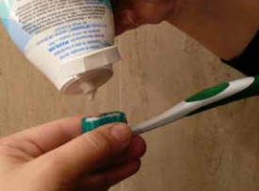

**Técnicas de orientación en la mesa:**

* Se puede usar el método basado en la analogía de la esfera de un reloj.

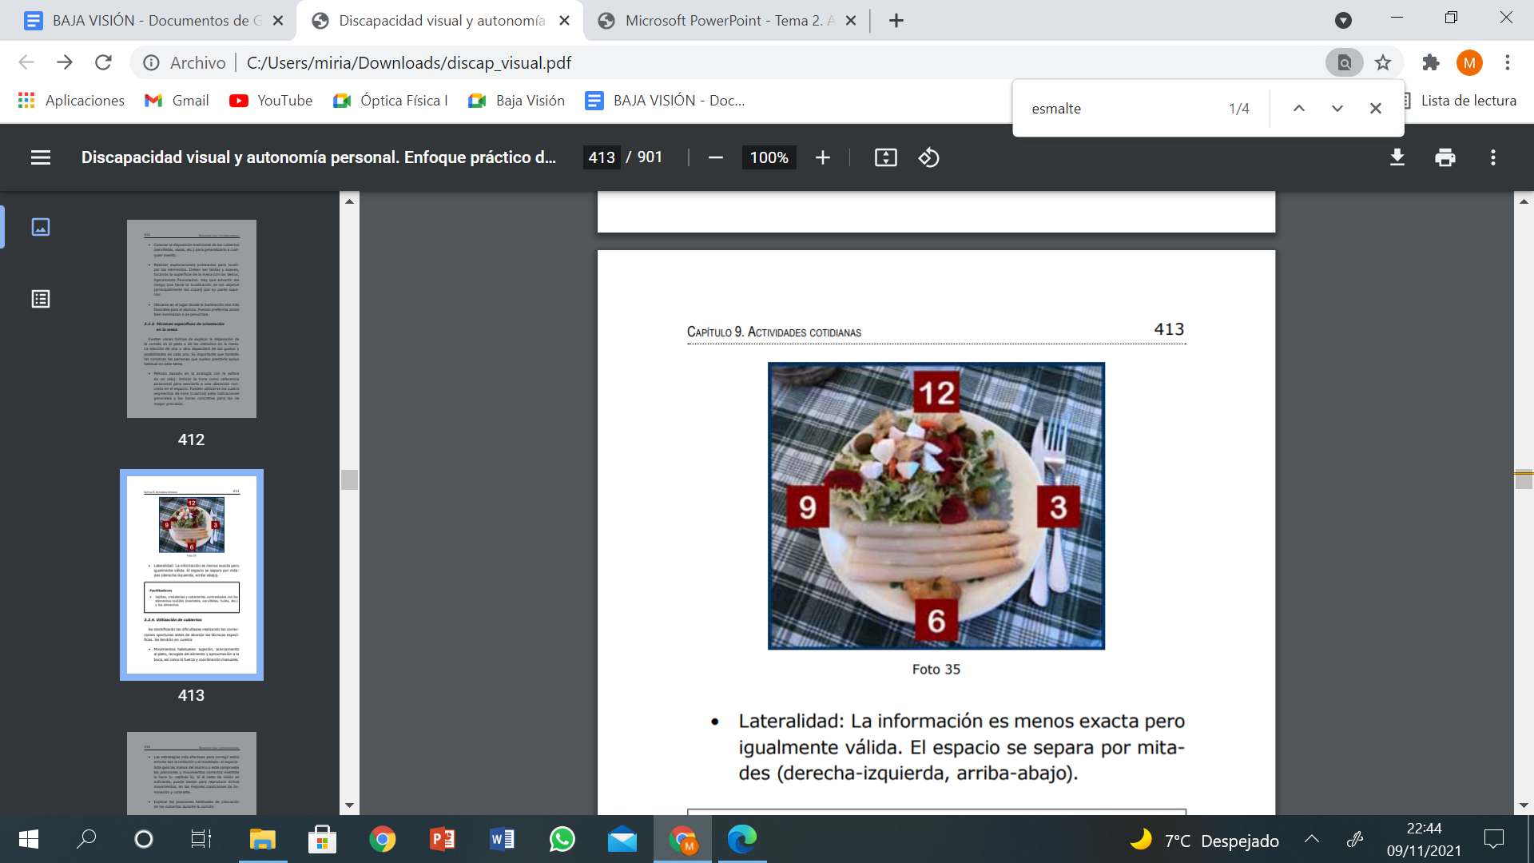

* También podemos usar la lateralidad: el espacio se separa por mitades (derecha-izquierda, arriba-abajo).

**Afeitado con cuchilla de afeitar:** Echamos espuma en la palma de la mano y con dos o tres dedos de la mano contraria, la extendemos sobre la barba. A continuación, lavarse las manos y secarlas bien. Pasar la cuchilla a partir de las referencias táctiles (patillas, bigote..) situando los dedos de la mano sobre ellas. Las pasadas de la cuchilla deben ser cortas y suaves y enjuagamos a menudo para retirar la espuma.

**Corte de uñas:** Situamos el cortauñas totalmente alineado con la curvatura hacia el dedo para realizar un corte recto. Después, se recortan ambos ángulos apoyando el cortauñas con precaución. Esta tarea es muy difícil para los pacientes con baja visión, incluso a veces se sustituye el paso de recortar ambos ángulos por el limado de los bordes.

**Reconocimiento de monedas y billetes:** Las monedas las diferenciamos por sus características táctiles que las definen como son el peso, los cantos, etc. Las monedas de euro las diferenciamos por su textura.

* Entregamos todas las monedas ordenadas al paciente para que aprecie su peso y los cantos
* Describir las características una a una
* El profesional presenta las características junto con el nombre de la moneda que es.
* Reunimos todas las monedas y hacemos ejercicios para comprobar si lo ha aprendido.

Para reconocer los billetes es muy importante tener en cuenta la textura del papel. Doblar el billete por la mitad, juntando los extremos más lejanos y comprobamos que las cuatro puntas están unidas.

* Introducir el billete estirado entre los dedos índice y corazón con el doblez encajado en la comisura de los dedos y comprobando que sobresalga el mismo trozo de billete a ambos lados.
* Vemos el lugar al que llega el papel en relación al dedo que hemos cogido.
* Repetimos esta secuencia con todos los billetes, empleando siempre la misma mano y los mismos dedos.

Todo lo citado, quedará pendiente de las circunstancias individuales de cada paciente. Queda en manos del Óptico y Optometrista, determinar cuáles serán las mejores técnicas y ayudas.

5. **CONCLUSIONES**

Los pacientes que presentan un escotoma central tienen que utilizar zonas sanas de su retina periférica para poder fijar estímulos, desarrollando así una nueva zona de fijación en su retina.

Con el entrenamiento de la fijación excéntrica mejora el uso de la nueva zona de la retina, que se conoce como PRL.

Según lo que hemos ido explicando anteriormente, el método que se utiliza frecuentemente para la clínica diaria en los centros de rehabilitación para pacientes con baja visión es la rejilla de Amsler para evaluar los escotomas y el PRL, ya que su coste es mínimo y es muy rápida y sencilla de realizar. Aunque también podemos encontrar la pantalla tangente, requiere mucho más tiempo.

Para entrenar la visión excéntrica el método más sencillo y fácil para los pacientes son los ejercicios de lectura, ya que pueden practicar en casa empezando por letras, luego por palabras y por último con textos.

Los métodos más utilizados en la investigación son la microperimetría y el SLO, aunque este último ya no se fabrica, son los que más información nos proporcionan sobre los escotomas y el PRL.

**6. REFERENCIAS.**

1. Oliveira Hipólito, V. J. D. (2020). Locus retiniano preferencial: ¿una nueva fóvea?.
2. Frennesson C, Jakobsson P, Nilsson UL. A computer and video display based system for training eccentric viewing in macular degeneration with an absolute central scotoma. Documenta Ophthalmologica 1995;91:9–16.
3. Ortiz Ortiz, P. (2012). Discapacidad visual y autonomía personal. Enfoque práctico de la rehabilitación.
4. Hassan, S. E., Ross, N. C., Massof, R. W., & Stelmack, J. (2019). Changes in the properties of the preferred retinal locus with eccentric viewing training. *Optometry and Vision Science*, *96*(2), 79-86.
5. Fernández Zambrano, E. (2012). Métodos de Evaluación y entrenamiento de la visión excéntrica.
6. López de Dueñas, M. (2020). Entrenamiento de la fijación excéntrica en alteraciones de campo visual central.